201533695 컴퓨터공학과 김경훈

소프트웨어공학 박석천 교수님

2018-2 소프트웨어 공학 프로젝트 제안서

1. 프로젝트 내용

* 개요 : ‘청기 백기’를 C언어를 이용한 콘솔 게임으로 구현.
* 개발 환경 : Windows 10 // 개발 Tool : Visual Studio 2017
* 개발 동기 : C콘솔을 이용하여 이전과 다르게 버퍼가 없는 속도감 있는 게임을 원해서
* 기본 요구사항

1. GUI 변화
2. 소리
3. 진행 로그

* 추가 요구사항(프로젝트 진행자의 자체적인 목표)

1. 버퍼 없는 입력시스템 구현

속도감 있는 게임 진행을 위하여 버퍼가 없는 입력함수를 사용한다. 사용자가 불필요하게 기다릴 필요 없이 빠르게 게임 진행이 가능한 프로그램을 구현하고자 한다.

1. 사용자가 직접 키를 세팅할 수 있게 한다.

게임 시작 전 청기 올리고/내리고, 백기 올리고/내리는 키를 사용자가 직접 지정할 수 있게 한다. 이때의 입력 값을 아스키코드 값으로 전달받아 문자를 입력 받았을 때는 전달 받을 수 없는 방향키까지 구현한다.

1. 데이터베이스를 기반으로 한 랭킹시스템 구현

각 게임이 종료될 때 마다 데이터베이스에 데이터를 입력 받아 시간/점수를 비교하여 랭킹을 만든다.

* 설계 계획

Menu

1. 게임 시작 // gameStart(); // 단, 키 셋팅을 안 한 경우 키 셋팅을 먼저 하도록 넘어 감
2. 키 셋팅 // keySetting() // 사용자가 키 셋팅
3. 랭킹 // rank(); // 랭킹 출력
4. 게임 종료 🡺 exit(1); // 게임 종료

**문제 출제 알고리즘::**

문제를 전문/후문으로 나누어 각각 청기, 백기 문제 출제. 청기 올리고 청기 내려 같은 중복된 깃발이 나오지 않도록 설정. 아무 키를 누르지 않아도(백기 내리지 말고 청기 내리지 마) 되는 문제 출제 불허.

**검사 알고리즘::**

userinput(전문) == question(전문) // userinput(후문) == question(후문)이 맞는지 검사.

단 이때 사용자가 입력한 키를 통해 userinput이 전달되도록 함.

1. 프로그램 구성도

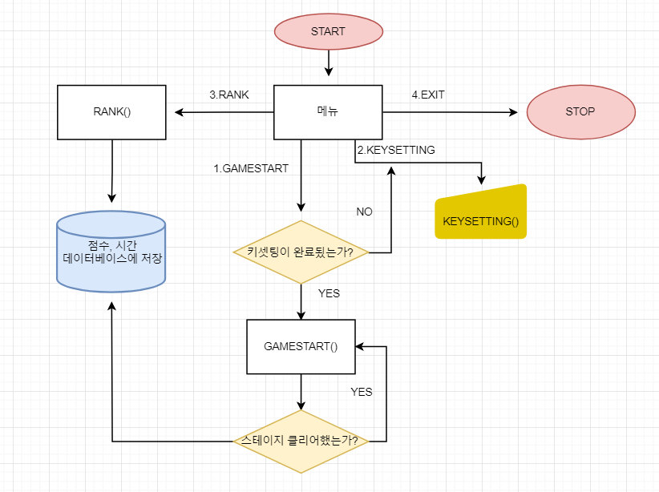

NO

1. 기능 블록도

